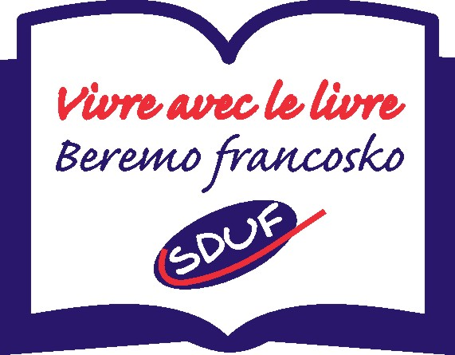

SDUF - Slovensko društvo učiteljev francoščine v šolskem letu 2009/10 za OŠ organizira projekt BEREMO FRANCOSKO – VIVRE AVEC LE LIVRE.

Ciljna publika:
Učenci 7., 8. in 9. razreda osnovne šole, ki kot 2. tuji jezik ali kot izbirni predmet vpisujejo francoščino, odnosno vsi osnovnošolci, ki se učijo francoščino.

Opis projekta:
Slovensko društvo učiteljev francoščine vsako leto objavi seznam knjig, ki jih osnovnošolci lahko berejo v okviru projekta Beremo francosko in predstavi način preverjanja prebranega.
V šolskem letu 2009/10 so to knjige:
- začetniki: knjigi Le comte Dracula in La famille Fantomas, založba La Spiga
- malo predznanja: knjiga Dracula založba La Spiga
- malo več predznanja : knjiga z 2 zgodbama Le requin in Histoires de Fantômes založba La Spiga
Učenci preberejo vsaj eno zgodbo izmed 5 ponujenih. Raven zahtevnosti določi oz. svetuje učitelj.

PRIJAVE (vsaj okvirne s podatkom o šoli in približnim številom učencev) pričakujemo do 15. marca 2010 (prijava v prilogi)
Naloge, namenjene preverjanju, so povezane z razumevanjem besedila in ustvarjanjem osnovnošolcev.
Bralno razumevanje v mesecu maju preverijo s testom, ki ga bodo učitelji prejeli od SDUF-a 6. maja. Učitelje naprošamo, da preverjanje izvedejo v tednu od 10. do 14. maja, teste popravijo in jih pošljejo na SDUF. Zadnji dan za oddajo po pošti je 15. 5. 2010.
Bralna značka ni tekmovalne narave; zmagovalci so vsi osnovnošolci, ki preberejo določeno število del in vsi bodo dobili priznanja.

naročilnico za nakup knjig pošljite na Rumena podmornica (naročilnici za šolo in učence v prilogi)

Cilji projekta:
Glavni cilj projekta je spodbujanje veselja do branja v tujem jeziku in s tem dvig bralne pismenosti. Z izbiro primernih del se pri osnovnošolcih spodbuja radovednost in krepi pozitivna naravnanost do branja kot ene bistvenih dejavnosti v procesu šolanja in v življenju nasploh.
Učitelji pri obravnavi predpisanih del z učenci vadijo različne tehnike branja in krepijo bralne strategije. Učence navajajo tudi na kritično presojo in zavzemanje stališča do branja. Ob dejavnostih, ki spremljajo branje, spodbujajo učence k ustvarjalnosti in medpredmetnemu povezovanju.
Navodila za delo v razredu za izbrana dela vsako leto pripravi upravni odbor SDUF. (učitelji jih bodo prejeli po elektronski pošti takoj po prijavi o sodelovanju v projektu Beremo francosko)

